


«Εξάλειψη του Κοινωνικού Αποκλεισμού» (EliSE)
Αρ. 2019-1-LV01-KA204-060427


IO4: Εργαλειοθήκη για δίκαια ταξίδια και συστάσεις πολιτικής

1. Προσδιορισμός
Λίστα θεμάτων για Fair Traveling.
Θέμα | Περιγραφή | Σημασία
Ρουτίνες τουαλέτας | Στρατηγικές που μπορούν να βοηθήσουν στη διατήρηση της εκπαίδευσης στην τουαλέτα όταν ταξιδεύετε | Πολύ σημαντικό
Αεροπορικά ταξίδια | Πώς να ελέγξετε και να ελαχιστοποιήσετε το στρες και το άγχος που προκύπτουν από την πτήση. | Σημαντικό
Βρίσκοντας ένα μέρος που να είναι πραγματικά «all-inclusive» | Πρακτικές συμβουλές για να βρείτε θέρετρα που έχουν οριστεί ως προηγμένα πιστοποιημένα κέντρα αυτισμού | Σημαντικός
προγραμματισμός για ταξίδια | Οργάνωση του ταξιδιού σύμφωνα με τις ανάγκες και τις δεξιότητες του ατόμου με διαταραχή αυτιστικού φάσματος (ΔΑΦ) | Πολύ σημαντικά
εμπόδια για έναν αυτιστικό ταξιδιώτη | τα εμπόδια για ένα άτομο με ΔΑΦ και πώς να τα αντιμετωπίσετε | Σημαντικά
Αισθητήρια ταξιδιωτικά πακέτα | Γνωρίζονταςένα παιδί που είναι καταβεβλημένο | χρονοδιάγραμμα
οργάνωση του δρομολογίου | Φροντίζοντας ο χρόνος είναι αρκετός για να φτάσετε κάπου, να αλλάξετε πλατφόρμες τρένου | ηρεμούν
που | κ.λπ. | Σημαντικό
ταξιδιωτικό | τηναυτοκίνητο που θα μπορούσε να κάνει το άτομο με ΔΑΦ να νιώθει άβολα. | Σημαντικές
αντιλήψεις συμπεριφοράς | που καθιερώνουν ανοιχτές σχέσεις με ανθρώπους | σημαντικά

2. Υλικά πόρων για δίκαιη ταξίδια
Γενικές πληροφορίες αυτισμού και συμβουλές
πόρων | Περιγραφή | Σύνδεσμος
σχετικά με τον αυτισμό | Γενική περιγραφή του αυτισμού | https://www.icdl.com/parents/about-autism?gclid=CJ0KCIA8VSOBHCKARISAGDP6RTWT829RUAVLV_UPASWJDG1L9Z9 YKqoG3zFHSjUaApMdEALw_wcB
Τι είναι το DIR | Επεξήγηση αναπτυξιακών, ατομικών διαφορών και μοντέλου που βασίζεται στη σχέση | https://www.icdl.com/dir

Επικοινωνία (γενικά)
πόρων | Περιγραφή | Σύνδεσμος
Κατανόηση και ανάπτυξη επικοινωνιακών | δυσκολιών για αυτιστικά άτομα | https://www. autism.org.uk/advice-and-guidance/topics/communication/understanding-and-developing-communication Συζήτηση με
αυτιστικούς ανθρώπους | Γιατί είναι τόσο δύσκολη η συνομιλία για τα άτομα με αυτισμό; | https://www.verywellhealth.com/why-is-conversation-so-hard-for-people-with-autism-259896

Ταξίδια συμπεριφοράς
Πηγή | Περιγραφή | Σύνδεσμος
Σχεδιασμός ταξιδιού | Πώς να προγραμματίσετε ένα προσβάσιμο οικογενειακό ταξίδι | https://www. worldnomads.com/responsible-travel/make-a-difference/people/how-to-plan-an-accessible-family-trip
Ταξιδεύοντας με αυτιστικά άτομα | Πώς να ξεπεράσετε τις προκλήσεις του ταξιδιού ενώ είστε αυτιστικοί | https://www.worldnomads. com/explore/worldwide/traving-as-an-autistic-woman

Άρθρα και βιβλία

Smagorinsky, P. (Επιμ.). (2016).Δημιουργικότητα και κοινότητα μεταξύ των νέων στο φάσμα του αυτισμού: Δημιουργία θετικών κοινωνικών ανοδικών ρευμάτων μέσω του παιχνιδιού και της απόδοσης. Πηδών.
Lord, C., Elsabbagh, M., Baird, G., & Veenstra-Vanderweele, J. (2018). Διαταραχές στο φάσμα του αυτισμού.The Lancet,392(10146), 508-520. Διαθέσιμο στο: https://www.sciencedirect.com/science/article/pii/S0140673618311292?casa_token=IQg7Z8C6JckAAAAA:wGfnBImLz4ovmLorInF9aOwSOjObyC21iaFKHsrW6gJdIe0edDXOFlQTCHl97kHtvbxy3FA
Lord, C., Brugha, TS, Charman, Τ, Cusack, J., Dumas, G., Frazier, T., ... & Veenstra-VanderWeele, J. (2020). Διαταραχές στο φάσμα του αυτισμού.Nature Reviews Disease Primers,6(1), 1-23. Διαθέσιμο στη διεύθυνση: https://www.inclusivechildcare.org/sites/default/files/resources/documents/SocialPolicyReport24-2.pdf
VanBergeijk, E. (2009). Ταξιδιωτικές συμβουλές για άτομα με υψηλότερη λειτουργικότητα στο φάσμα του αυτισμού.Exceptional Parent,39(12), 44-45.
Feeley, C. (2014).Μεταφορά και Κινητικότητα Ατόμων με Διαταραχή Αυτιστικού Φάσματος: Ανάλυση εμποδίων στο ταξίδι(Αρ. 14-1480).

3. Συστάσεις

3.1. Σχεδιάζοντας ένα ταξίδι
Αφιερώστε αρκετό χρόνο για να προετοιμαστείτε για το ταξίδι μιλώντας συχνά για το τι θα συμβεί.
Η προετοιμασία μπορεί να βοηθήσει ένα παιδί με ΔΑΦ να προσαρμοστεί καλύτερα σε μια αλλαγή στη ρουτίνα, η οποία είναι συχνά μια πρόκληση για τα άτομα με ΔΑΦ.
Χρησιμοποιήστε κοινωνικές ιστορίες για να βοηθήσετε το παιδί να οπτικοποιήσει τι θα αλλάξει όταν πάει σε ένα ταξίδι. Επίσης, δώστε στο παιδί την ευκαιρία να κάνει ερωτήσεις σχετικά με το ταξίδι. Ζητήστε από το παιδί να επαναλάβει το σχέδιο για να βεβαιωθείτε ότι κατανοεί πραγματικά τι να περιμένει.
3.2. Περιγραφή στρατηγικής για να ξεπεραστούν τα ταξιδιωτικά προβλήματα
Δημιουργήστε μια κοινωνική ιστορία σχετικά με το να στέκεστε στην ουρά στο αεροδρόμιο.
Πράγματι, η αφήγηση και το δράμα απέδειξαν την αποτελεσματικότητά τους στην ανάπτυξη δεξιοτήτων γλώσσας, κατανόησης συναισθηματικής ευεξίας, ενσυναίσθησης, δημιουργικότητας και παιδείας για παιδιά με ειδικές ανάγκες.
δράμα παρέχει έναν τρόπο εκπαίδευσης παιδιών με ΔΑΦ που έχουν δυσκολίες στην κατανόηση και την ενασχόληση με τη συνηθισμένη κοινωνική αλληλεπίδραση προάγοντας τις δεξιότητές τους:
- Κοινωνική κατανόηση
- Κοινωνική επικοινωνία
- Έκφραση και παιχνίδι

Στο παρελθόν, το δράμα θεωρούνταν ακατάλληλο για άτομα με ΔΑΦ λόγω της εικαζόμενης ανικανότητάς τους να δημιουργήστε ευφάνταστη σύνδεση και κατανοήστε τη σχέση αιτίου-αποτελέσματος.
Τα τελευταία χρόνια, ηέρευνα έδειξε ότι η δραματοθεραπεία μπορεί να ενισχύσει τις κοινωνικές δεξιότητες των ατόμων με ΔΑΦ, διευκολύνοντας την περιβαλλοντική τους επικοινωνία
Σύμφωνα με την Carol Gray, οι κοινωνικές ιστορίες βασίζονται σε δύο βασικές αρχές.
«Το πρώτο είναι μια προαπαιτούμενη αναγνώριση ότι η κοινωνική αναπηρία στον αυτισμό είναι κοινή. Ο ορισμός του κοινωνικού απαιτεί περισσότερα από ένα άτομα, καθιστώντας κάθε κοινωνική βλάβη στην ευθύνη όλων όσων συμμετέχουν σε μια δεδομένη αλληλεπίδραση. [...]
Τα άτομα με ΔΑΦ συχνά αγνοούν την οπτική γωνία των άλλων και δεν μπορούν να ερμηνεύσουν το κοινωνικό πλαίσιο τόσο άπταιστα όσο οι τυπικοί συνομήλικοί τους. […]
Σε στενή σχέση με την πρώτη αρχή, η δεύτερη είναι να εγκαταλείψουμε όλες τις υποθέσεις. Οι συγγραφείς εργάζονται από ένα μη επικριτικό πλεονέκτημα καθώς ερευνούν, γράφουν και υλοποιούν κάθε ιστορία. Έννοιες και ορολογία σαν ακατάλληλη δεν έχουν καμία αξία στην τέχνη και την επιστήμη της ανάπτυξης της Κοινωνικής Ιστορίας.» (Gray, 2022, σελ. 152-153)
Gray, C. (2022). Κοινωνικές ιστορίες. Στο Grove N. (Επιμ.) Αφήγηση, ειδικές ανάγκες και αναπηρίες (δεύτερη έκδοση). Routledge, 152-158.
3.3 Προετοιμασία για την αντιμετώπιση του ζητήματος
Ο μελλοντικός προγραμματισμός μπορεί να αφαιρέσει μεγάλο ταξιδιωτικό άγχος για όλους.
Λαμβάνοντας τα σωστά αντικείμενα μαζί σας, μπορείτε να κάνετε τη διαφορά. Ακολουθούν ορισμένα βασικά στοιχεία για το ταξίδι που θα μπορούσαν να βοηθήσουν το παιδί σας να διαχειριστεί αισθητηριακά προβλήματα ενώ ταξιδεύει
- Γνωστά σνακ και φαγητά:Εάν το παιδί σας έχει αισθητηριακά προβλήματα όσον αφορά την υφή των τροφίμων, φέρτε τα δικά σας σνακ και φαγητά για να βεβαιωθείτε ότι έχει κάτι που μπορεί να φάει άνετα.
- Ζυγισμένη κουβέρτα:Μιλήστε με τον πάροχο φροντίδας ή τον εργοθεραπευτή του παιδιού σας για να δείτε εάν μια ζυγισμένη κουβέρτα θα μπορούσε να μειώσει το άγχος, ειδικά σε ένα αεροπλάνο.
- Ακουστικά μείωσης θορύβου: Ταταξίδια μπορεί να είναι δυνατά. Τα ακουστικά μείωσης θορύβου θα μπορούσαν να βοηθήσουν στη μείωση της αισθητηριακής υπερφόρτωσης ενός παιδιού, ειδικά σε ένα γεμάτο αεροπλάνο ή ένα δυνατό ταξίδι με το αυτοκίνητο.
- Ψυχαγωγία:Επιλέξτε αντικείμενα που ταιριάζουν με τις ανάγκες του παιδιού σας, όπως ζύμη για παιχνίδι, παιχνίδια τρεμούλιασμα και βιβλία ζωγραφικής.
- Αλλαγή ρούχων:Βεβαιωθείτε ότι το παιδί σας παραμένει άνετα με καθαρά ρούχα σε περίπτωση ατυχήματος ή απώλειας αποσκευών.
- Γνωστά παιχνίδια ή φορητές δραστηριότητες:Φροντίστε να έχετε μαζί σας τα αγαπημένα παιχνίδια ή τις δραστηριότητες του παιδιού σας που είναι φορητές, ώστε να έχει κάτι οικείο να ασχοληθεί κατά τη διάρκεια του ταξιδιού, κάτι που μπορεί να βοηθήσει στη μείωση του άγχους.
4. Αντιμετώπιση του προβλήματος
Μερικές συμβουλές
- Αποφύγετε να ταξιδεύετε τις πιο πολυσύχναστες ημέρες της εβδομάδας:Οι καθημερινές και οι πτήσεις νωρίς το πρωί είναι συνήθως οι πιο ήσυχες, αλλά μπορείτε επίσης να καλέσετε την αεροπορική εταιρεία για να κλείσετε την πτήση σας και να τους ρωτήσετε τις καλύτερες ημέρες και ώρες για να πετάξετε.
- Επισκεφθείτε το αεροδρόμιο εκ των προτέρων:Ελέγξτε εάν το αεροδρόμιο σας έχει πρόγραμμα περιήγησης ή δημιουργήστε το δικό σας (τουλάχιστον μέχρι το σημείο ελέγχου TSA).
- Απλοποιήστε τον έλεγχο ασφαλείας:Βοηθήστε το παιδί σας να περάσει από το σημείο ελέγχου TSA φορώντας παπούτσια και στρώσεις που δεν έχουν περίπλοκα φερμουάρ ή κουμπιά. Εξετάστε το ενδεχόμενο να υποβάλετε αίτηση για TSA Precheck, εάν δικαιούστε να ελαχιστοποιήσετε τον χρόνο αναμονής και να κάνετε την ασφάλεια λίγο πιο εύκολη.
- Δημιουργία κανόνων ταξιδιού:Εξηγήστε τους κανόνες εκ των προτέρων, όπως να κρατούν τη ζώνη ασφαλείας τους ή να φοράνε μάσκα προσώπου. Προσφέρετε κατάλληλες ανταμοιβές για θετική συμπεριφορά.
- Προγραμματίστε διαλείμματα:Ενημερώστε το παιδί σας πότε να περιμένει διαλείμματα για σνακ και μπάνιο.

4. Δομημένες συνεντεύξεις
Η Ecoistituto πήρε συνέντευξη από 30 βασικά πρόσωπα (15 Γονείς, 5 διευθυντές κοινωνικών υπηρεσιών, 10 κοινωνικοί παιδαγωγοί) υποβάλλοντας ένα ερωτηματολόγιο.

4.1
Ερώτηση | Δεν  είμαι | Συμφωνώ απόλυτα Συμφωνώ | σίγουρος | Διαφωνώ Διαφωνώ | απόλυτα
Το έργο επέτρεψε τη βελτίωση των διεθνών σχέσεων και την απόκτηση νέας κατανόησης | 80% | 13,4% | 6,6% | - | -
Το έργο αύξησε την κατανόηση της ειδικής αγωγής και κοινωνικοποίησης | 80% | 20% | - | - | -
Το έργο αυξήθηκε ευαισθητοποίηση των παιδιών με ειδικές ανάγκες και των ταξιδιωτικών προκλήσεων των παιδιών με ειδικές ανάγκες | 93,4% | 6,4% | - | - | -
Το έργο βελτίωσε την ενεργό ένταξη και συμμετοχή στην κοινωνική ζωή των οικογενειών παιδιών με ειδικές ανάγκες | 100% | - | - | - | -
Το έργο παρείχε νέα δεξιότητες λύσης σε οικογένειες παιδιών με ειδικές ανάγκες | 73,3% | 20% | 6,7% | - | -
Το έργο με βοήθησε να ασχοληθώ με άλλες οικογένειες με παιδιά με ειδικές ανάγκες | 100% | - | - | - | -
Το έργο έδωσε τη δυνατότητα στους εκπαιδευτικούς να σχεδιάσουν και να εφαρμόσουν καινοτόμες πρωτοβουλίες, υπηρεσίες , και καθοδήγηση σε συνεργασία με οικογένειες παιδιών με ειδικές ανάγκες | 60% | 26,7% | 13,3 | - | -
Το έργο επέτρεψε πιο στρατηγική και ολοκληρωμένη χρήση των ΤΠΕ και του ανοιχτού e εκπαιδευτικοί πόροι στην ειδική αγωγή και κατάρτιση | 70% | 30% | - | - | -
Το έργο ενθάρρυνε παρεμβάσεις για την υποστήριξη οικογενειών παιδιών με ειδικές ανάγκες όταν ταξιδεύουν | 100% | - | - | - | -
Το έργο βοήθησε στη βελτίωση των νέων πολιτικών για τη διευκόλυνση των μετακινήσεων ατόμων με ειδικές ανάγκες | 53,3% | 20% | 26,7% | - | -

4,2 Διευθυντές κοινωνικών υπηρεσιών
Ερώτηση | Δεν  είμαι | Συμφωνώ απόλυτα Συμφωνώ | σίγουρος | Διαφωνώ Διαφωνώ | απόλυτα
Το έργο θα βελτιώσει την ενεργό ένταξη και συμμετοχή στην κοινωνική ζωή των οικογενειών με παιδιά με ειδικές ανάγκες | 100% | - | - | - | -
Το έργο βοήθησε ευαισθητοποίηση των παιδιών με ειδικές ανάγκες και των ταξιδιωτικών προκλήσεων των παιδιών με ειδικές ανάγκες | 100% | - | - | - | -
Το έργο παρείχε καλύτερη κατανόηση των πρακτικών στην ειδική εκπαίδευση και κατάρτιση | 100% | - | - | - | -
Το έργο επέτρεψε πιο στρατηγική και ολοκληρωμένη χρήση του ΤΠΕ και ανοιχτοί εκπαιδευτικοί πόροι στην ειδική εκπαίδευση και κατάρτιση. | 80% | 20% | - | - | -
Το έργο ανέπτυξε αποτελεσματικές και καινοτόμες εκπαιδεύσεις και προηγμένα έξυπνα περιβάλλοντα μάθησης | 80% | 20% | - | - | -
Το έργο προώθησε την ευαισθητοποίηση και την κατανόηση των πρακτικών κοινωνικής ενσωμάτωσης. | 100% | - | - | - | -
Το έργο θα ενισχύσει την αλληλεπίδραση μεταξύ πρακτικής, έρευνας και πολιτικής. | 100% | - | - | - | -
Το έργο θα τονώσει παρεμβάσεις για την υποστήριξη των οικογενειών παιδιών με ειδικές ανάγκες όταν ταξιδεύουν | 60% | 40% | - | - | -
Το έργο παρείχε νέες δεξιότητες λύσης σε οικογένειες παιδιών με ειδικές ανάγκες | 100% | - | - | - | -
Το Το έργο θα βοηθήσει στη βελτίωση των νέων πολιτικών για τη διευκόλυνση των ταξιδιών των ατόμων με ειδικές ανάγκες | 60% | 40% | - | - | -
έργο παρείχε τη διάδοση νέων πρακτικών για την ανάπτυξη λύσεων κοινωνικής ένταξης και κοινωνικών καινοτόμων πρακτικών | % | - | - | - | 100
ΤοΤο έργο βελτίωσε τη χρήση μεθοδολογιών όπως η Ψηφιακή Κοινωνική Μάθηση και η Διαδικτυακή Συνεργατική Μάθηση | 60% | 20% | 20% | - | -
Το έργο ενθάρρυνε πρακτικές για Δίκαια Ταξίδια μέσω μιας καινοτόμου και ολοκληρωμένης προσέγγισης | 100% | - | - | - | -
Το έργο βελτίωσε και επέκτεινε τη χρήση του διαδικτυακές πρακτικές μάθησης στον τομέα της εκπαίδευσης ενηλίκων | 80% | 20% | - | - | -
Το έργο επέκτεινε και ανέπτυξε τις ικανότητες των κοινωνικών εκπαιδευτών/εθελοντών. | 100% | - | - | - | -

4.3 Κοινωνικοί εκπαιδευτές
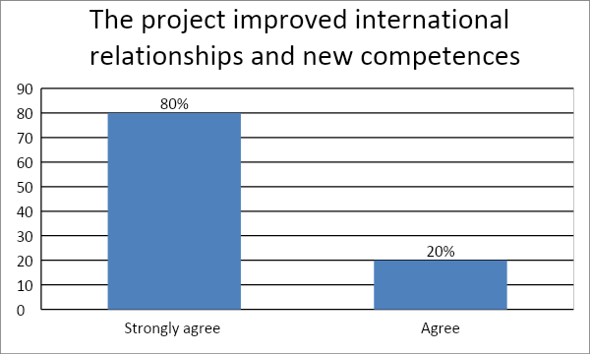

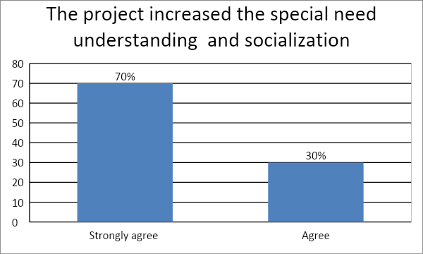

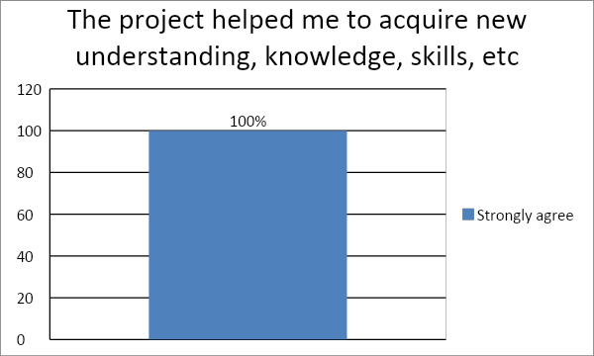

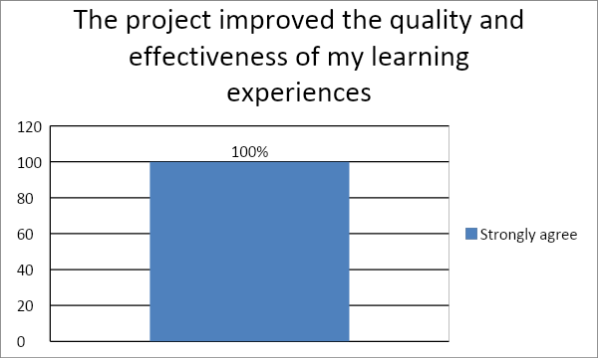

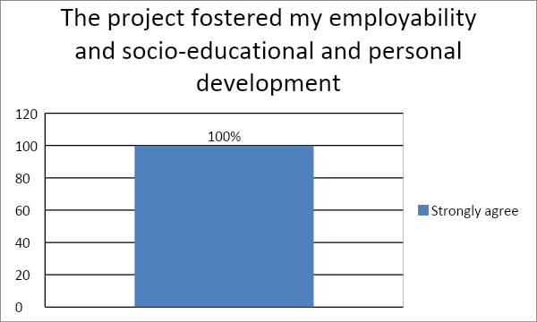
Το έργο παρείχε ικανότητες στο σχεδιασμό και τη διεξαγωγή διαδικτυακών προγραμμάτων κατάρτισης
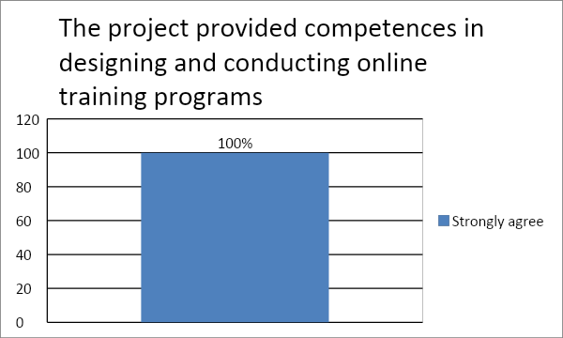

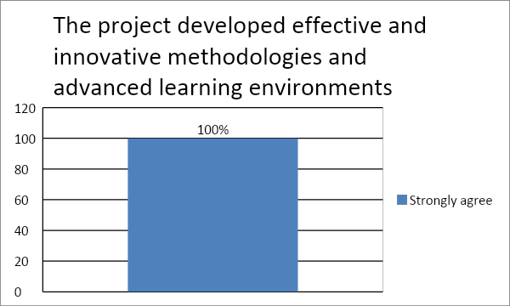

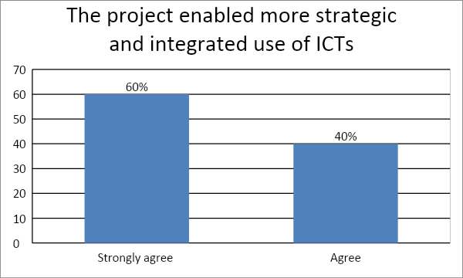
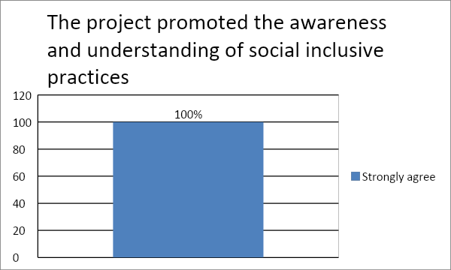
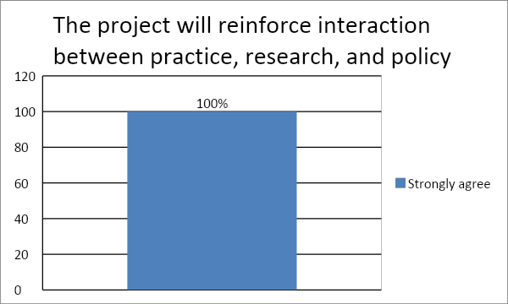
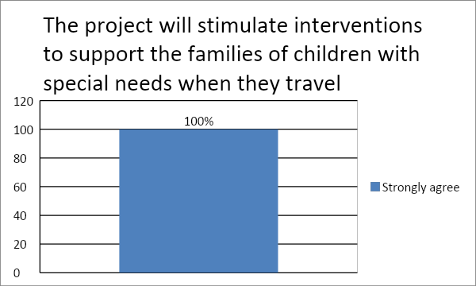
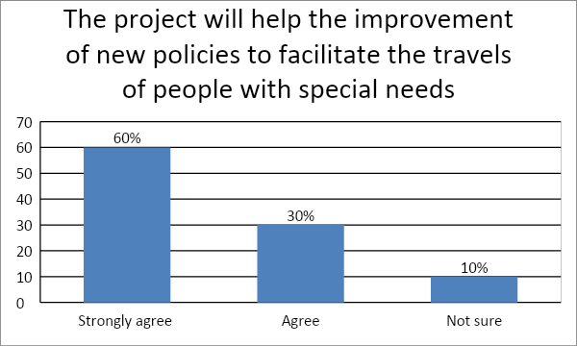
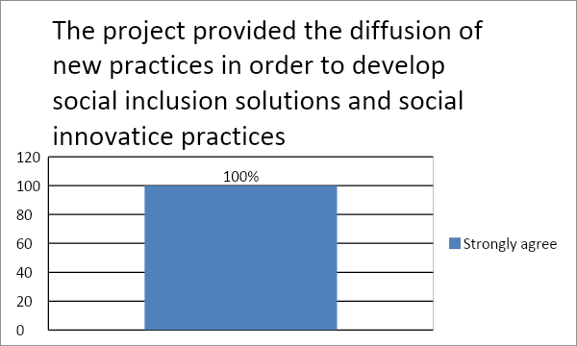
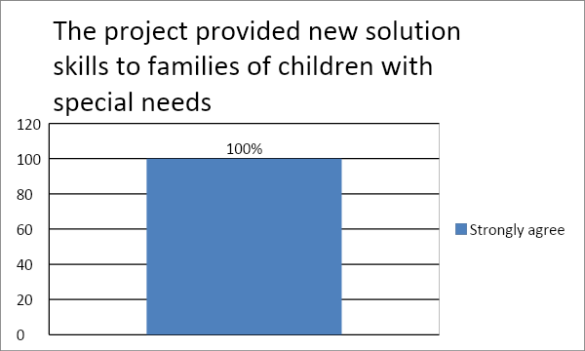

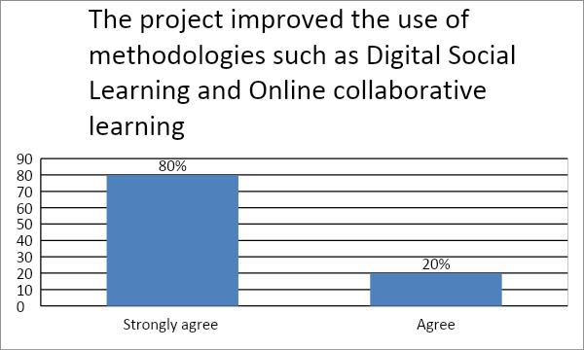

Σημασία: 1. Πολύ σημαντικό. 2. Σημαντικό. 3. Μέτρια σημαντική. 4. Μικρή σημασία. 5. Ασήμαντο

